一單選題(每題2.5分，共100分)
1.下列物質中，何者屬於天然聚合物？ (A)澱粉 (B)葡萄糖 (C)脂肪 (D)聚乙烯。
2.下圖(一)為有機化合物分類的簡單架構，依此架構將不同的物質歸類，則下列敘述何者錯誤？ (A)脂肪屬於甲 (B)蛋白質屬於乙 (C)保特瓶屬於丙 (D)聚乙烯屬於丁。
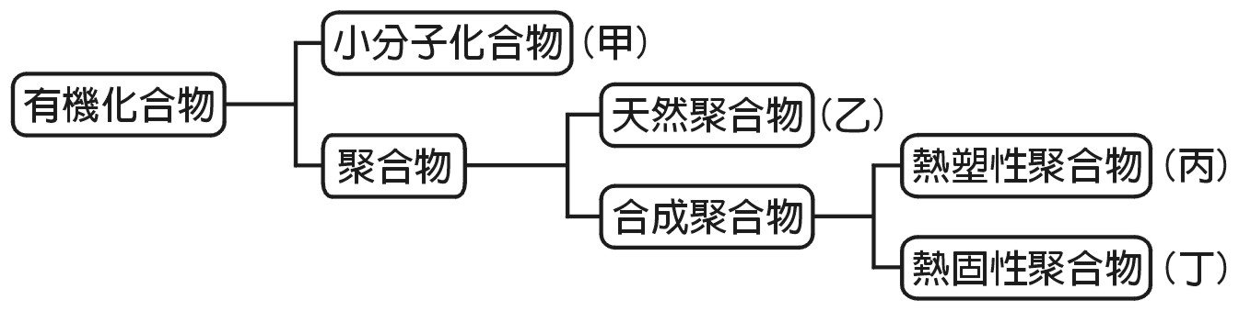

圖(一)
3.可耐高溫、加熱不變形、不能回收、易污染環境的合成聚合物稱為 (A)熱塑性聚合物 (B)熱固性聚合物 (C)鏈狀聚合物 (D)聚氯乙烯。
4.有關聚乙烯和聚氯乙烯的區別，下列敘述何者錯誤？ (A)前者簡稱 PE，後者簡稱 PVC (B)兩者皆可重複使用 (C)前者為鏈狀聚合物，後者為網狀聚合物 (D)兩者皆具有防水性，皆可製造雨衣。
5.下列何者燃燒時的氣味與其他三者的差異最大？ (A)牛皮皮夾 (B)純棉襪 (C)蠶絲被 (D)羊毛衣。
6.有關皂化反應敘述何者完全正確？(A)氫氧化鈉與油酯反應可產生丙三醇與肥皂(脂肪酸鈉) (B)皂化反應可以加入酒精當反應物，幫助油脂溶解 (C)皂化反應後加入稀釋食鹽水使肥皂與甘油分離 (D)皂化反應產生的甘油屬於酯類。
7.吃飯時，如果把無糖饅頭咀嚼較久，會感到甜味。這是因饅頭中所含的何種聚合物被唾液水解成麥芽糖的緣故？ (A)澱粉 (B)蛋白質 (C)葡萄糖 (D)維生素。
8.有關肥皂與合成清潔劑的比較何者錯誤？ (A)肥皂的水溶液呈鹼性 (B)肥皂分子可以分成親油端與親水端，親油端為長碳鏈 (C) 肥皂與合成清潔劑皆可以在海水中正常使用 (D)肥皂與合成清潔劑的去汙原理相同。
9.有關人造纖維的敘述，下列何者正確？ (A)合成纖維又稱為人造絲 (B)再生纖維耐拉又耐扯 (C)再生纖維具蠶絲般的光澤，易於染色及洗滌 (D)合成纖維的材質為纖維素。
10.下列何者不屬於發酵的食物？ (A)醬油 (B)優酪乳 (C)醋 (D)豆漿。
11.下列保存食物的方法，哪一項是錯誤的？(A)食物會腐敗，主要是因為細菌的作用 (B)冰箱可保食物新鮮永不腐壞 (C)利用乾燥的方法可使食物脫水，讓細菌無法活動 (D)保久乳採用高溫殺菌法處理。
12.下列廚房中的調味料，何者曝露於空氣中，在醋酸菌的作用下會產生醋酸？ (A)醬油 (B)沙拉油 (C)料理米酒 (D)果糖。
13.食品的密封包裝內常見一小包脫氧劑，其目的為下列何者？ (A) 吸收包裝內的氧氣 (B) 讓食物氧化 (C) 分解食品釋出的氧氣 (D) 吸收包裝內的異味。
14.請將下圖中肥皂的去汙作用按順序排列： (A) abcd (B) dcba (C) bcad (D) bdac。
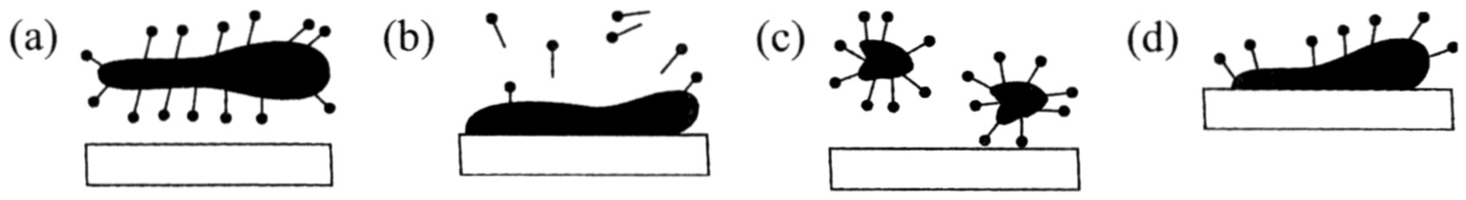

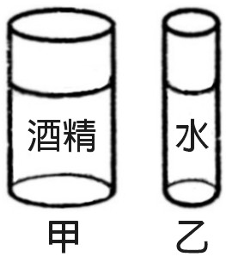
15.一彈簧原長10公分，懸掛10克重物體，伸長量為5公分，在彈性限度內懸掛20克重的物體，則彈簧長度為多少公分？ (A) 10 (B) 15 (C) 20 (D) 25。
16.如右圖(二)所示，底面積比為2：1的甲、乙兩圓柱形容器，各裝有深度相等的酒精及水 （酒精密度為0.8g/cm3），甲、乙兩容器底面所承受液體的壓力大小關係為何？ (A)甲＞乙
(B)甲＝乙 (C)甲＜乙 (D)無法比較。
圖(二)
17.下列那一個物理量和「力」的單位不同？ (A)重力 (B)壓力 (C)彈性恢復力 (D)摩擦力。
18. 下列何者不是兩力達成平衡的必要條件？ (A)大小相等 (B)夾角 (C)作用在同一直線上
(D)必須沒有摩擦力。
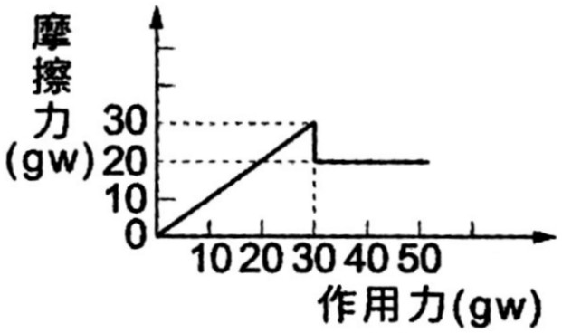
19.下列各圖中的物體在外力作用下皆呈靜止，則何者的摩擦力最小？
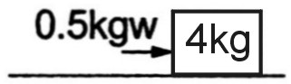
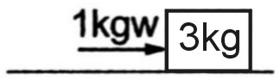
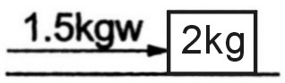
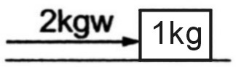
(A) (B) (C) (D)
20.右圖(三)是小智所測得外力與摩擦力的實驗結果，假設置於桌面上的物體為200gw，若外力大於40gw，則此時的摩擦力應為多少gw？ (A) 200 (B) 40
(C) 30 (D) 20。
圖(三)
21.茶壺蓋上，常留有一個小孔，其目的是為了： (A)可知水位高低 (B)使茶壺內外的壓力相等 (C)可繫上繩子，避免打破 (D)節省材料、降低製作成本。
22.太空人在月球上重做托里切利實驗，則玻璃管內水銀柱高度大約為若干公分？ (A) 0 (B) 25 (C) 76 (D) 1033.6。
23.有兩力同時作用於一點，其合力之最大值為17公斤重，合力之最小值為7公斤重，求此兩力成角時，其合力大小為多少？ (A) 10公斤重 (B) 24公斤重 (C) 18公斤重 (D) 13公斤重。
24.如果將車子放在乙活塞上(如圖四)，在甲活塞上施15公斤重的力，那麼可以舉起幾公斤重的車子？
(A) 6000 kgw (B) 7500 kgw (C) 9000 kgw (D) 10500 kgw。
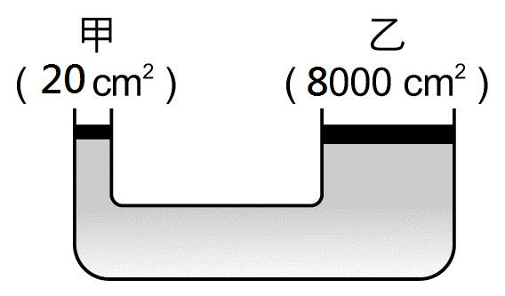

圖(四)
25.洋芋片是用充氣塑膠鋁箔包裝的食品，帶到高山上發現每包都有膨脹的現象，最主要的原因是下列哪一項？ (A)山上之氣壓較山下小 (B)山上之氣溫較山下低 (C)山上之物重較山下輕 (D)山上之溼度較山下高。
26.自來水供應系統是利用何種原理，才能將水配送至各個家庭用戶呢？ (A)槓桿原理 (B)連通管原理 (C)帕斯卡原理 (D)虹吸管原理。
27.一個彈簧受到40公克重的外力作用時，彈簧伸長0.4公分，則受到60公克重的外力作用時，彈簧伸長多少公分？ (A) 0.4公分 (B) 0.6公分 (C) 0.8公分 (D) 資料不足，無法求得。
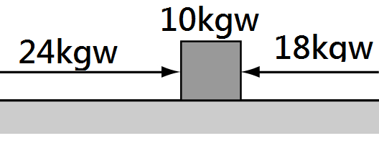
28. 有一物體重量為10 kgw，靜置於水平桌面上。若物體兩側分別施以在同一直線上的水平作用力24 kgw和18 kgw 仍然靜止不動，如右圖所示，則該物體所受摩擦力大小及方向為下列何者？ (A) 0 (B) 10 kgw向上 (C) 6 kgw向右 (D) 6 kgw向左。
29. 摩擦力在日常生活中扮演相當重要的角色，下列何者不能增加摩擦力？
(A) 鞋底的紋路 (B) 輪胎上加掛的雪鏈 (C) 拔河選手應用的止滑墊、止滑粉 (D) 滾動代替滑動。

如圖，甲、乙、丙三容器的底面積、重量皆相同，試回答30~32題：

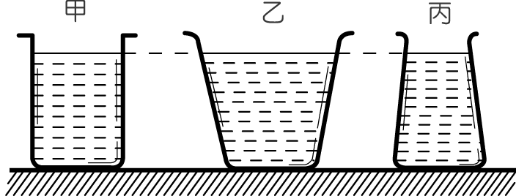
30.若在三容器中加入相同高度的水，則容器底面所受水壓力之大小依序為何？
(Ａ)甲＝乙＝丙 (Ｂ)乙＞甲＞丙 (Ｃ)丙＞甲＞乙 (Ｄ)乙＞丙＞甲。
31.若在三容器中加入相同體積的水，則容器底面所受水壓力之大小依序為何？
(Ａ)甲＝乙＝丙 (Ｂ)乙＞甲＞丙 (Ｃ)丙＞甲＞乙 (Ｄ)乙＞丙＞甲。
32.三容器中現有相同高度的水，將一鉛塊用細繩綁住並將鉛塊完全放入水中，但不碰及容器底部，水亦沒有溢出，則此時容器底部之水壓力大小次序為何？
(Ａ)甲＝乙＝丙 (Ｂ)乙＞甲＞丙 (Ｃ)丙＞甲＞乙 (Ｄ)乙＞丙＞甲。
阿駿取相同的兩彈簧做彈力實驗，已知彈簧原長為 12 公分，其伸長量對外力的關係如圖(五)，若將該彈簧分別以不同裝置方式進行實驗，如圖(六)、圖(七)，試回答33~34題：
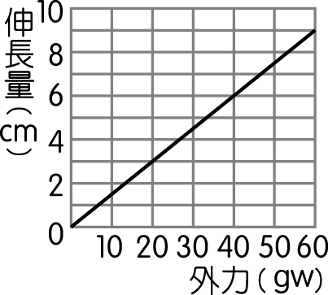
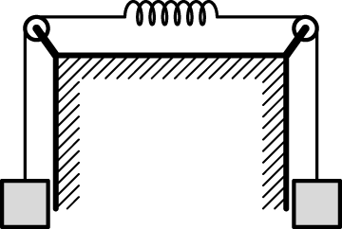
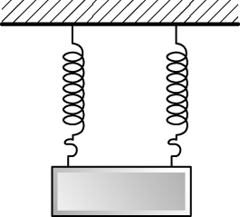

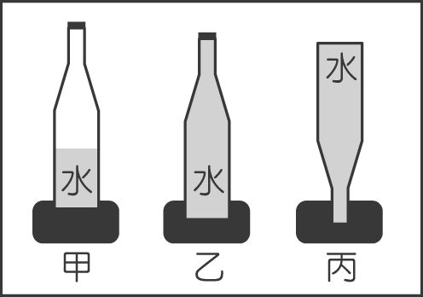
圖(五) 圖(六) 圖(七)
33.若圖(六)裝置下方各懸掛30gw的物體，則彈簧伸長量為多少公分？
(Ａ) 3公分 (Ｂ) 4.5公分 (Ｃ) 6公分 (Ｄ) 9公分 。
34.在圖(七)裝置中，若彈簧下方懸掛40gw物體，則任一條彈簧的全長為多少？
(Ａ) 3 公分 (Ｂ) 6 公分 (Ｃ) 15 公分 (Ｄ) 18 公分。
圖(八)

小宏取甲、乙、丙三個完全相同的瓶子，打算進行有關壓力的實驗，其中甲瓶裝半滿的水量，乙、丙兩瓶內裝滿水後，將三瓶水放在相同的海綿上，如圖(八)所示。試回答35~37題：
35.在甲、乙、丙的三個實驗中，哪一個海綿所受的壓力最小？ (Ａ)甲 (Ｂ)乙 (Ｃ)丙 (Ｄ)三者皆相同。
36.哪兩組實驗可以探討面積與壓力的關係？ (Ａ)甲、乙 (Ｂ)乙、丙 (Ｃ)甲、丙 (Ｄ)三者皆可。
37.若已知乙瓶內裝水300gw，空瓶為100gw，瓶底面積為20cm²，則海綿所受的壓力為何？
(Ａ) 10 gw/cm² (Ｂ) 20 gw/cm² (Ｃ) 30 gw/cm² (Ｄ) 40 gw/cm²。
下圖是A、B兩彈簧的全長對外力的關係圖，試回答38~40題：
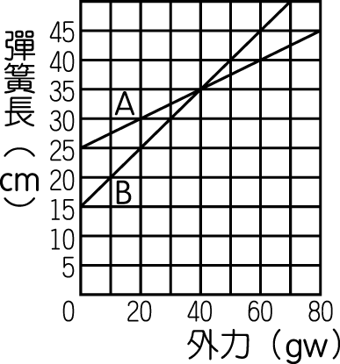

38.受大小相等的外力時，哪一個彈簧伸長量較大？ (Ａ) A (Ｂ) B (Ｃ)相同
39.伸長量為10cm時，下列何者正確？ (Ａ)A受力20gw，B受力40gw (Ｂ)A受力40gw，B受力40gw (Ｃ)A受力20gw，B受力20gw (Ｄ)A受力40gw，B受力20gw。
40.外力為多少gw時，A、B的全長相同？ (Ａ)0gw (Ｂ)20gw (Ｃ)40gw (Ｄ)70gw。

